Database, Migration dan Eloquent

1. Database, kita dapat mengatur koneksi kita dengan database dengan mengatur konfigurasinya di bagian .Env, seperti mengatur Database_name, user, password, dan juga portnya:

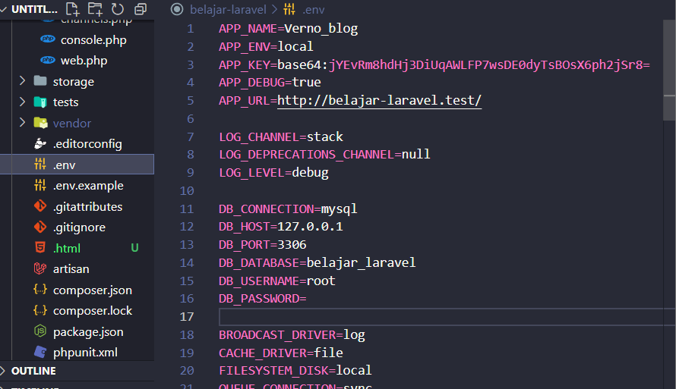

1. Migration, adalah sebuah version control seperti Git, akan tetapi ini untuk database, Migration terdapat di Laravel untuk membantu kita dalam membuat sebuah database, Berikut adalah contohnya:

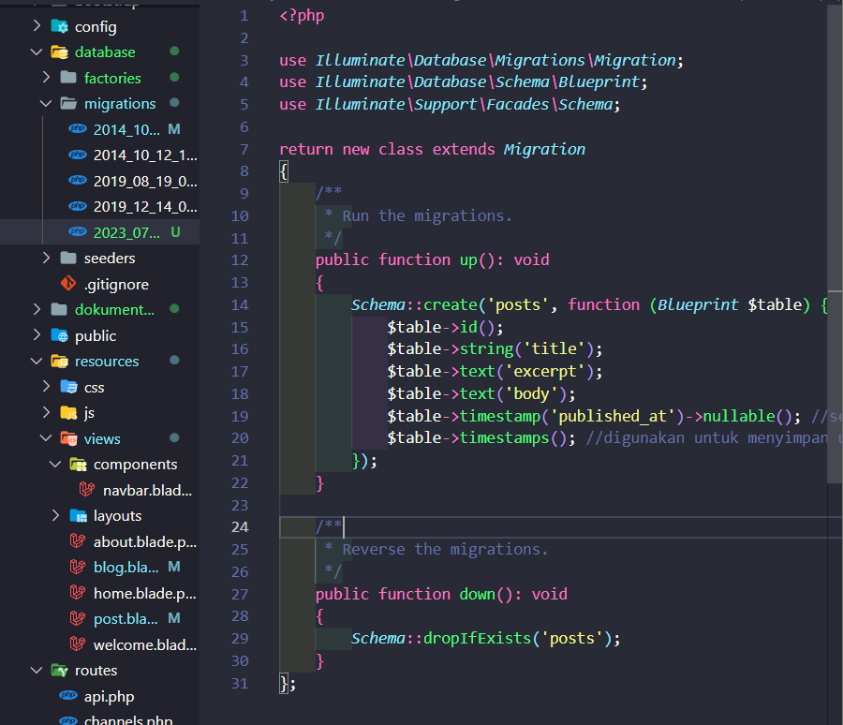

Method Up() digunakan ketika kita memanggil “php artisan migrate”, lalu method Down() dipanggil ketika kita menuliskan “php artisan migrate:rollback”, lalu kemudian ada yang namanya “fresh” fresh bekerja dengan cara rollback database terlebih dahulu, baru dilakukan migration.

1. Eloquent, adalah sebuah modul dari Laravel, yang membuat kita dapat memasukkan data berupa Object kedalam database, cara kerja Eloquent pun cukup simple, pertama kita perlu memanggil Library bernama Tinker “php artisan tinker”, lalu kemudian kita harus melakukan inisiasi objek terlebih dahulu, sebelum kita memsukkan data-datanya:

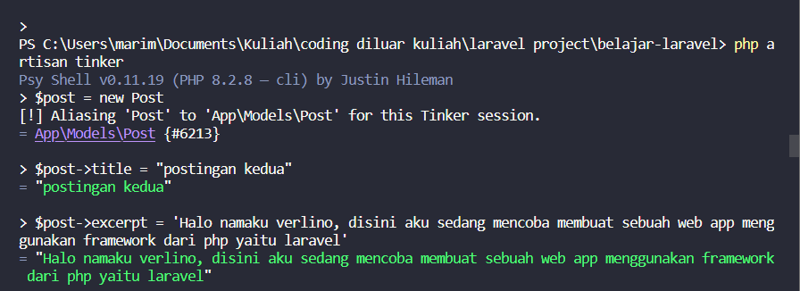

Lalu jika sudah, maka kita dapat memanggil method Save() untuk memasukkan datanya ke dalam database.